COMP. DE SAT. PC. VIACHA, 052000-FEB-15

PL. MY. P-2

Nº 310/WPR.

SITUACIÓN DE INTELIGENCIA

I.- SITUACIÓN.

Durante los últimos años, la existencia de la fábrica de cemento SOBOCE ha generado un crecimiento económico importante, convirtiendo a la ciudad de Viacha en uno de los centros de actividad económica del Altiplano. Sin embargo esta fábrica fue vendida pasando a manos de empresarios Peruanos hecho que molesto de sobremanera a la población del lugar.
El Municipio de Viacha es la capital de la primera sección Municipal de la Provincia Ingavi y pertenece a la Circunscripción 22.
Tiene como centro urbano a los Distritos 1 y 2 (rurales), 3 (rural con 63 comunidades), y 7 (urbano rural en la carretera). Se encuentra a 3953 mts. s.n.m. a una distancia de la ciudad de La Paz de 36 Kms. Se halla formando parte de la cuenca del lago Titicaca en la sub-región andina del Altiplano Norte. Presenta serranías de baja altura y una topografía plana, propia de los depósitos lacunares, porque en el pasado geológico era una laguna. De ahí que actualmente el nivel freático –aguas subterráneas- está casi en superficie. Esta es la razón por la cual en época de lluvias la ciudad de Viacha se inunda fácilmente, pues tiene muy poco relieve. En su mayoría los suelos están constituidos por depósitos lacustres de baja resistencia, muy susceptibles a la erosión superficial.

A.- Condiciones climáticas o meteorológicas.

En la Jurisdicción de VIACHA, Las precipitaciones pluviales se registran desde el mes de Diciembre hasta Marzo, producto de la época de lluvias generalmente son anticipadas por relámpagos y truenos que anuncian una lluvia intensa acompañado de fríos intensos con elevados índices de humedad.

La situación meteorológica actual en las diferentes poblaciones aledañas a esta Jurisdicción es de relativa tranquilidad, de acuerdo al Servicio Nacional de Meteorología e Hidrología, las precipitaciones pluviales se incrementan relativamente para los días viernes sábado y domingo.

II.- ESTRUCTURA ADMINISTRATIVA.
CONSEJO MUNICIPAL
ALCALDE MUNICIPAL
SECRETARIA GENERAL
OFICIALIA DE
DESARROLLO HUMANO
OFICIALIA TÉCNICA
OFICIALIA ADMINISTRATIVA
FINANCIERA
SUB ALCALDÍA
DISTRITO 1
SUB ALCALDÍA
DISTRITO 1
SUB ALCALDÍA
DISTRITO 1
SUB ALCALDÍA
DISTRITO 1

III.- RESUMEN DE DATOS ACTUALES Y ESTADÍSTICOS MÁS SIGNIFICATIVOS DE LAS EXPRESIONES DE PODER.

- Expresión Psicosocial.

- La población.

Importante núcleo poblacional y caminero cuenta con 66.142 en el área urbana, 37.034 Habitantes, en el área rural así mismo es una ciudad estratégica que cuenta con todos los servicios básicos por lo que se prevé una masiva asistencia de público a este evento

Población originaria.

Actualmente en la Jurisdicción existen un 97% de habitantes originarios, quienes mantienen sus costumbres y tradiciones culturales con mayor frecuencia ya que la mayor parte de la gente se identifica con el Gobierno central y su origen.

Corrientes Emigrantes.

De acuerdo a lo observado se pudo evidenciar la migración de personas de nacionalidad Peruana y Chilena, principalmente en épocas de fiestas patronales y de fin de año.

Elemento actual.

La población existente en la zona mantiene su originalidad mediante la manifestación de sus tradiciones culturales.

- Densidad.

Según las delimitaciones generadas desde las últimas elecciones municipales, la corte Nacional Electoral considera la existencia de una extensión de 1120.86 km², los mismos que distribuidos en cada uno de los 4 distritos con los que se encuentra compuesta el municipio, tenemos la población en cada uno de ellos para el 2007, con una densidad poblacional para todo el municipio de 46 habitantes por kilómetro cuadrado.

B.- Salud.

Centros de Atención Médica del Estado.

En el Municipio de Viacha, se sitúan un total de 13 establecimientos de salud, de los cuales dependientes de SEDES son 3 Centros de Salud y 5 Postas de Salud; administradas por la caja nacional de salud son 2 centros de salud. En tanto que el centro de salud San Vicente está bajo la responsabilidad de la Iglesia San Agustín y por último el centro de salud Alianza Noruega es administrada de forma privada.

C.- Vivienda.

Las viviendas existentes en el municipio de Viacha se encuentran predominantemente construidos con paredes de adobe, con techos de calamina y con pisos de cemento, aspecto que además es corroborado por los datos recabados por Censo de Población y Vivienda del año 2012.
No se puede tener un dato actualizado de este aspecto debido a que no se tiene estudios o levantamientos de datos actualizados, además no existe en el municipio una unidad de Catastro que recabe esta información.

Clases de viviendas.

La característica más esperada en las paredes interiores, es que éstas se encuentren revocadas necesariamente en el interior de las paredes de las viviendas, ya que el revoque de éstas, preservan mejor a los moradores de los rigores del tiempo y de la proliferación de insectos.
En el municipio de Viacha, el 82.4 por ciento de los hogares viven en viviendas con paredes revocadas en su interior, siendo los distritos 3, 2 y 1 los que cuentan con una mayor cantidad de hogares que guardan relación con la inadecuación de los materiales de construcción dado que el 84.7, 84.5 y 81.3 por ciento respectivamente de los hogares se encuentran adecuadamente con el correspondiente revoque interior (más de 8 de cada 10), el distrito 7 es el que en menor porcentaje presenta con relación a los demás distritos ya que tan solo llega al 74.2 por ciento.

D.- Fuerzas de seguridad.

- Organización.

Comandante Provincial
FELCC
FELCN
Transito

- Efectivos, Equipo y Armamento.

La Policía actualmente cuenta con 20 efectivos aproximadamente, los mismos que cuentan con equipo de transportes conformado por tres vehículos, cinco motocicletas, equipo antimotines que consiste en casco, pecheras, coderas, rodilleras y otros.
El Armamento con el que cuentan es con Fusiles CETME, REVOLVER CAL. 45 mm. Pistolas lanza Gases 37, Escopetas de fabricación americana MOSBERT, asimismo los oficiales cuentan con pistolas de dotación individual.

- Predisposición para la coordinación con las FF.AA.

La Policía Provincial tiene la intención de realizar actividades para lo cual demuestran interés de coordinar con la Unidad Militar

E.- Área de Influencia Área de Interés
A I

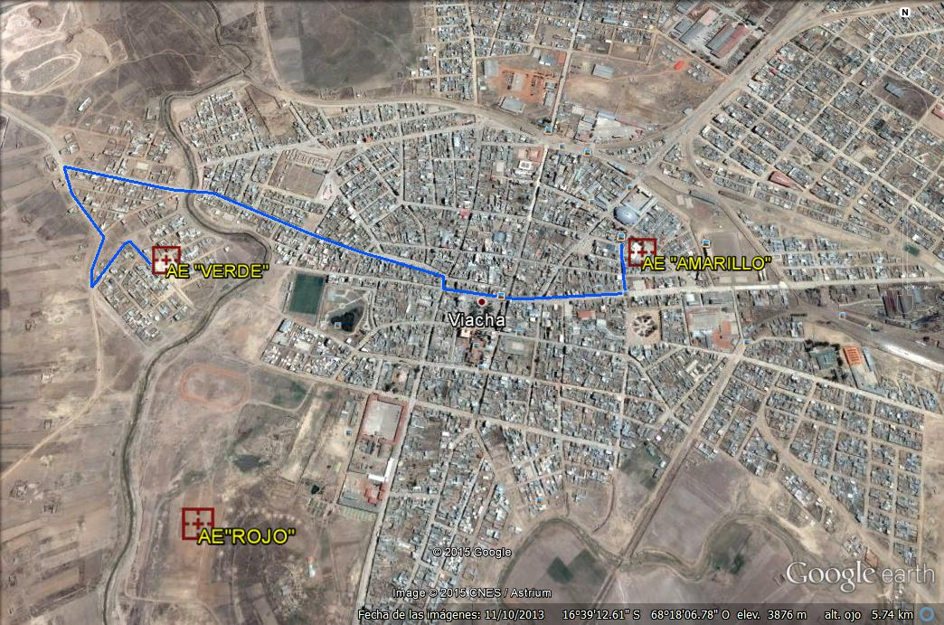

A O

F.- Carometro de posibles amenazas

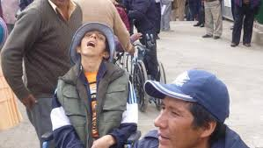
SANTUSO MARTINCHO
42 años
Obrero Sindicalista inconforme

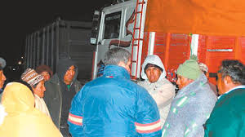
Patroclo Rocas
40 años
Líder Contrabandista

